# 1.修改不显示弹出框：

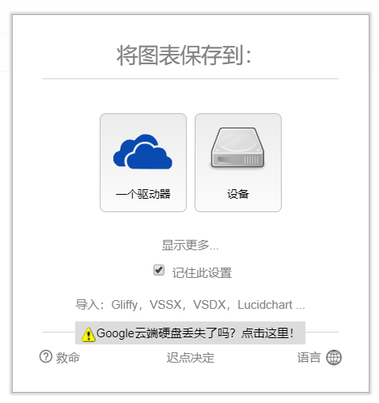

App.js 3230 App.**prototype**.showSplash

# 修改默认的语言为zh

js/diagramly/Init.js:86

# 修改右上角多语言属性



js/diagramly/Menus.js:905

# 4.顶部编辑栏的修改



js/mxgraph/Menus.js:34

# 5.文件菜单的子菜单

js/mxgraph/Menus.js:486

js/diagramly/Menus.js:3276

js/diagramly/Menus.js:2631

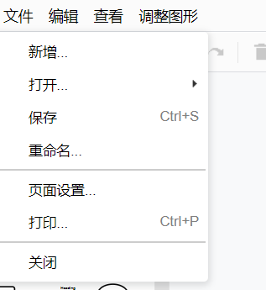

# 6.系统初始化添加$BWK变量保存

js/diagramly/EditorUi.js:9091

# 7.去掉底部的sheet页

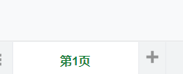

js/diagramly/Pages.js:1154

# 删除未保存的提示



js/diagramly/DrawioFile.js:1413

# 9.修改新建文件的后缀名

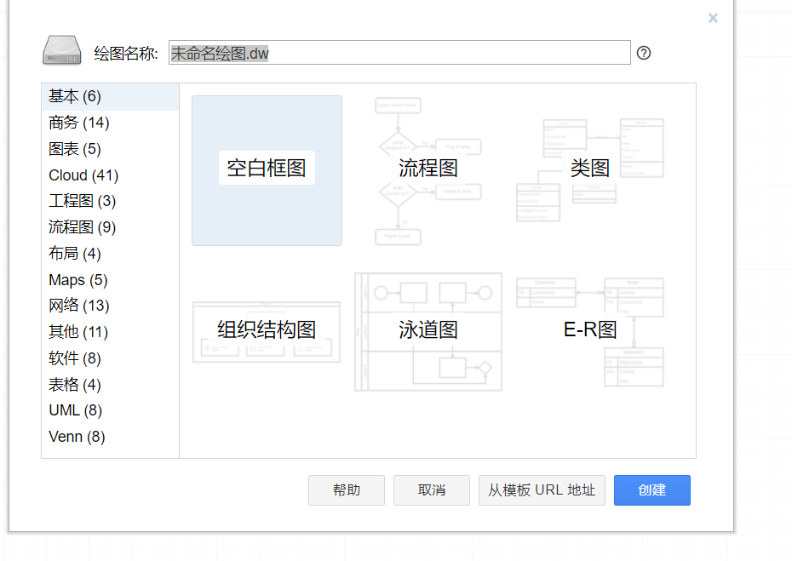

js/diagramly/Dialogs.js:2647

# 10.删除drawio的图片



js/diagramly/App.js:5683

# 11.添加自定义图案

web/js/mxgraph/Sidebar.js

*添加了自定义图案，div 中可添加id 和class 等自定义属性可按照此思路将全景中需要的元素存入数据库，根据元素id或其他自定义属性关联业务实体，在全景中系统中通过js跨ifream操作div实现动态数据显示  
Sidebar*.**prototype**.addSystemPalette

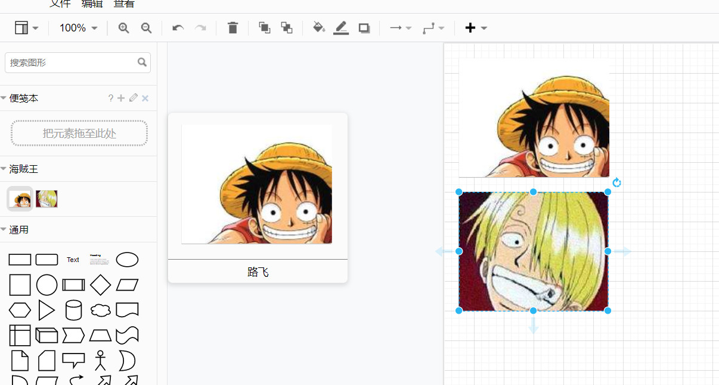

# 部署方式

全景项目和框图项目通过nginx 代理至同一域名解决 在全景项目中用ifream 的方式嵌入框图项目而产生的js不能跨域操作访问问题。

